Lab3实现思路与效果图
刘星云
Task 1: 铰接刚体仿真
Part 1: 自由刚体的仿真
- 实现思路：
在本实验中，实现了刚体运动的数值模拟，包括刚体状态更新函数 integration 和独立刚体的前向动力学函数 forward_dynamics 两个核心模块。实现目标是在给定外力、力矩及刚体当前状态（位置、朝向、速度和角速度）下，利用欧拉积分方法预测下一时刻的运动状态。
在 integration 函数中，使用欧拉积分方法更新刚体的位置和朝向：刚体的位置更新直接采用线速度乘以时间步长 h，即 x_next = x + h * v。而对于刚体的朝向，实验首先将角速度乘以步长得到旋转向量，再通过 scipy.spatial.transform.Rotation 模块中的 from_rotvec 方法将其转化为增量旋转，并与当前旋转相乘。最后，使用 as_matrix 将更新后的旋转转回旋转矩阵表示。这种方式不仅避免了数值误差累积导致的非正交问题，同时在实际模拟中更加鲁棒。
在 forward_dynamics 函数中，根据 Newton-Euler 方程分别更新线速度和角速度。线速度的更新采用 v_{next} = v + h * inv_m * f，inv_m是预先传入的质量倒数数组。对于角速度的更新，由于角动量的计算涉及到转动惯量在世界坐标下的表示，先通过R * I * R^{T}（利用 np.einsum 向量化实现）将局部惯量矩阵转换到世界坐标系。之后，计算角动量，再得到净力矩，进而通过世界坐标系下的转动惯量倒数求出角加速度，最后使用欧拉积分完成角速度的更新。

- 实现结果：
结果视频见video_1.mp4 或 problem1.gif
python problem_1.py --debug-mode
输出：
angular momentum: [0.30002035 0.40003003 0.39998076]
angular momentum: [0.30003812 0.40006084 0.3999615 ]
……
angular momentum: [0.3005713 0.40552931 0.40388063]
angular momentum: [0.30055538 0.40556343 0.4038779 ]
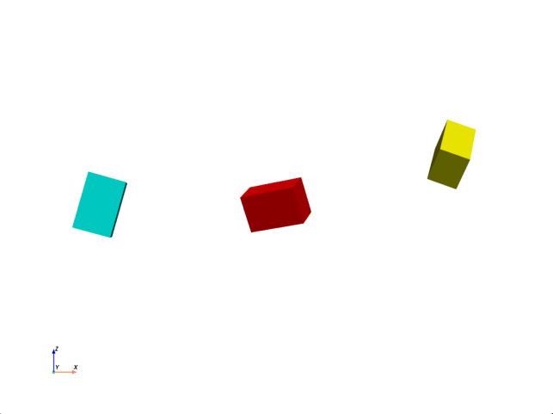
Part 2: 铰接刚体的仿真
- 实现思路：
在本实验中，实现了一个带有关节约束的刚体前向动力学系统。该模拟系统由三个主要部分构成：关节的创建函数 create_joint，关节约束雅可比矩阵计算函数 ball_Jacobian，以及核心的动力学计算函数 forward_dynamics_with_constraints。
首先，在关节创建阶段，通过函数 create_joint 将世界坐标系下的关节位置转换为局部坐标系下的关节锚点位置。这是通过将世界坐标系下的关节位置减去刚体的质心位置，并左乘该刚体旋转矩阵的转置来完成的。定义出的 Joint 实例中，from_bodyA 和 from_bodyB 分别表示该关节相对于刚体A和刚体B的局部位置坐标。
接着，ball_Jacobian 函数根据每个关节的局部位置计算关节约束的雅可比矩阵和约束右端项（rhs）。该函数关键在于构建与每个关节约束对应的Jacobian 矩阵，用于描述关节两端刚体在线速度和角速度上的约束关系。每个关节对应的雅可比矩阵的结构为 [I, -[r_A], -I, [r_B]]。此外，通过 ERP方法计算 rhs 项，用于修正关节位置误差，使系统保持稳定。
最后，在 forward_dynamics_with_constraints 函数中，我们将牛顿-欧拉方程与关节约束结合构建一个线性系统，通过求解来获得加速度修正项。我们根据外力和力矩初步预测刚体的速度（无约束解），然后计算关节约束矩阵 J 及其修正项 rhs，并构造一个线性系统求解。求解后将速度增量加到预测解上，得到满足约束的刚体速度。

- 实现结果：
结果视频见video_2.mp4 或 problem2.gif
python problem_2.py --debug-mode
输出：
angular momentum: [ 1.499530 3.000777 5.999692]
angular momentum: [ 1.499555 3.000983 5.999622]
……
angular momentum: [ 1.500470 3.012593 6.004646]
angular momentum: [ 1.500486 3.012639 6.004668]
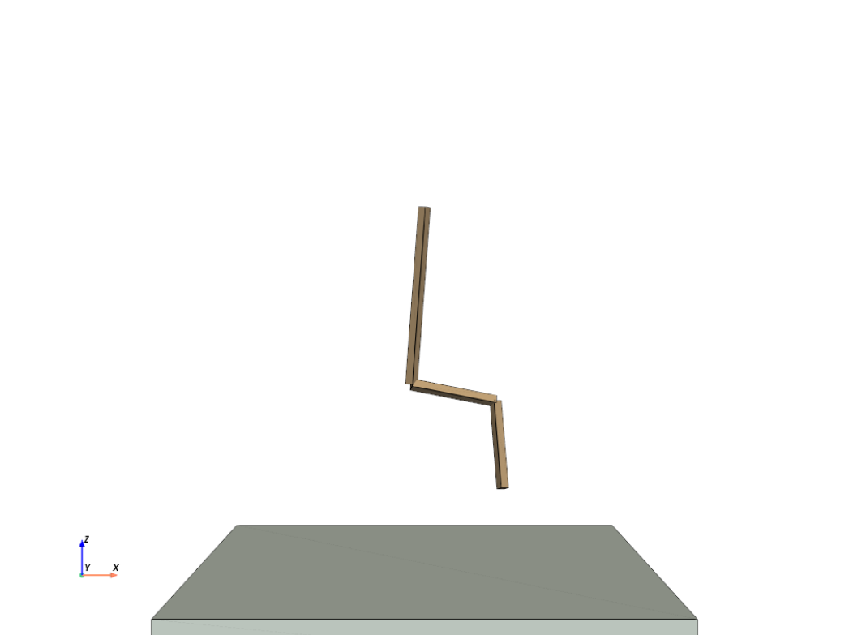
Part 3: Hinge关节约束的实现
- 实现思路：
在本实验中，实现了用于计算hinge关节约束的雅可比矩阵（Jacobian）及其右端项（rhs）的函数 hinge_Jacobian，用于刚体系统的约束动力学求解。hinge 关节是一类常见的旋转约束关节，允许两个刚体仅在某一个指定的轴向（hinge axis）上产生相对旋转，而抑制在垂直于该轴的方向上的相对转动。为了实现这一功能，本函数通过分析两个刚体角速度在 hinge 轴垂直方向上的分量，并构造相应的约束矩阵来施加限制。
首先，我们将 hinge 轴从局部坐标系转换到世界坐标系中，以便与角速度在统一坐标下进行投影分析。随后，为了约束角速度在 hinge 轴垂直方向上的两个自由度，我们构造了两个单位正交向量 n1 和 n2，它们均与 hinge 轴正交。这一过程使用一个参考向量与 hinge 轴叉乘生成 n1，再通过 n1 与 hinge 轴叉乘生成 n2，确保正交性和数值稳定性。
对于每个关节，我们在雅可比矩阵中设置两行，每行约束一种方向的相对角速度，分别在 bodyA_w 和 bodyB_w 的位置填入 n1/-n1 和 n2/-n2，体现角速度差异的方向性。在右端项 rhs 的计算中，我们采用误差修正系数 alpha=1，将两个刚体在 n1 和 n2 方向上的相对角速度投影作为约束的目标修正项，从而使系统能在模拟过程中逐步消除垂直于 hinge 轴的相对旋转误差，保持关节的物理一致性。

- 实现结果：
结果视频见video_3.mp4 或 problem3.gif
python problem_3.py --debug-mode
输出：
angular momentum: [ 1.499155 3.000732 5.999672]
angular momentum: [ 1.499158 3.000722 5.999622]
……
angular momentum: [ 1.498291 3.002857 6.000054]
angular momentum: [ 1.498295 3.002851 6.000069]
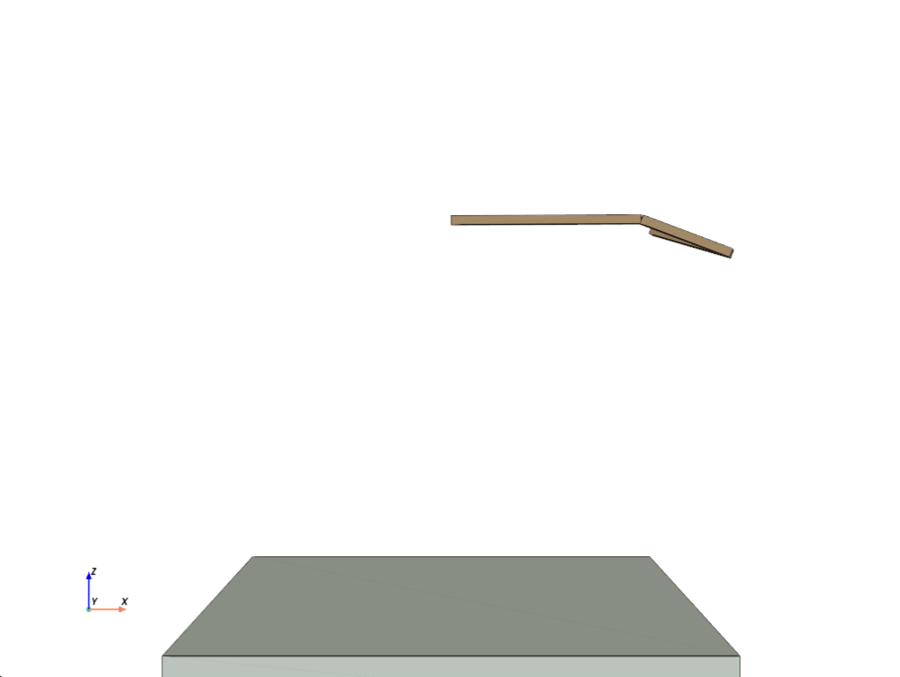
Task 2: 机械臂控制
Part 4: 基于重力补偿的姿势控制
- 实现思路：
本实验的目的是实现一个重力补偿函数 gravity_compensation，使得在静止状态下，系统中所有关节能够施加合适的力矩来平衡重力引起的外力，从而保证整体稳定不动。问题的核心在于计算每个关节需要施加的力矩，以对抗其子结构所受重力所引发的合力矩。
在多刚体系统中，每个刚体都受到其自身的重力作用，这个力将绕每个关节产生一定的力矩。为了实现重力补偿，关键在于计算这些力矩对每一个关节的影响。实验采用自底向上的方法，从末端关节向根部逐级递推，在每一层关节处累计其所有后续子结构的重力影响。对于某个关节，其位置由对应子刚体的质心位置与局部坐标系下的偏移共同确定。
具体实现中，我们首先遍历每个关节，从末端关节向前进行计算。在每个关节中，我们计算该关节在世界坐标系下的位置，然后对从该关节开始的所有子结构刚体进行遍历。对于每一个子刚体，我们计算其质心到当前关节位置的位移向量（即力臂），并根据其重力计算出绕该点产生的力矩。所有这些力矩通过向量叉积计算后被累加至当前关节所需的总补偿力矩中。

- 实现结果：
结果视频见video_4.mp4 或 problem4.gif
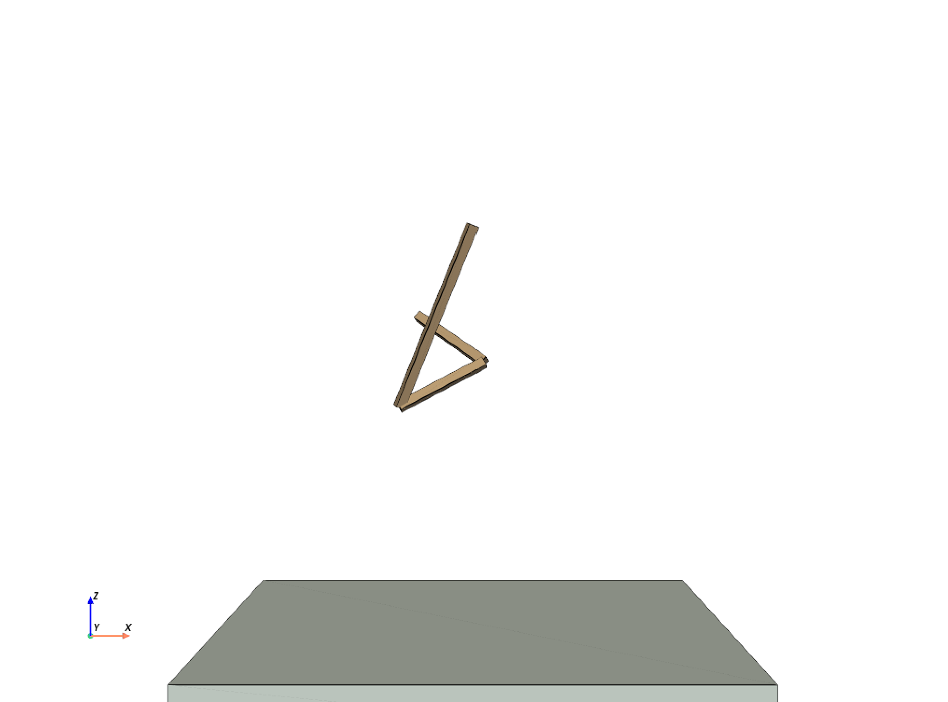

Part 5: 基于PD控制的姿势控制
- 实现思路：
本实验旨在实现一个基于 PD控制器的关节控制算法 PD_control，使机械臂在三维空间中能够通过计算适当的控制力矩，使得各关节的当前姿态逐步趋近于预设的目标姿态。本实验面向的是具有三维旋转的空间关节控制问题，需要处理旋转矩阵之间的偏差以及角速度差异所导致的动态变化。
在具体实现过程中，我们首先提取了每个关节的父刚体（bodyA）与子刚体（bodyB）的朝向和角速度。在旋转控制中，我们的目标是使得当前的旋转 R_current 与期望的旋转 R_target 尽可能接近。由于旋转矩阵无法直接相减，因此我们采用了一种等效的方法：首先通过 R_current = R_bodyA.T @ R_bodyB 得到子刚体相对于父刚体的旋转关系，然后使用 R_error = R_target @ R_current.T 得到期望旋转与当前旋转之间的误差矩阵。该误差矩阵表示了从当前状态旋转到目标状态所需的旋转，通过将其转换为旋转向量（轴角形式），我们得到了旋转偏差 rotvec。由于 PD 控制输出的力矩需在世界坐标系下表示，我们将该旋转向量通过左乘父刚体的旋转矩阵 R_bodyA 转换为世界系下的向量。
接着，我们计算关节的角速度误差 w_err，即子刚体与父刚体的角速度之差，这表示当前旋转的变化趋势。最后，使用标准 PD 控制公式：tau = kp * rotvec_world - kd * w_err，分别对每个关节计算控制力矩，并保存在 joint_torques 中作为输出。

- 实现结果：
结果视频见video_5.mp4或 problem5.gif
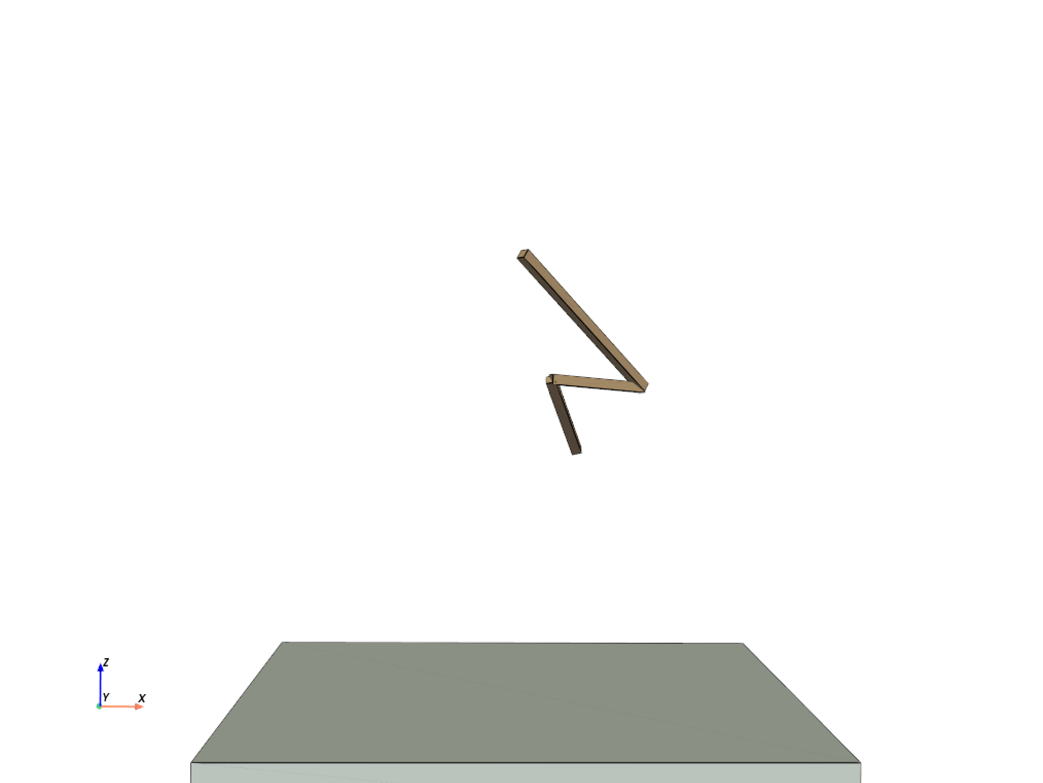

Part 6: 末端点轨迹跟踪
- 实现思路：
在本实验中，实现了一个末端点位置控制器，用于使机械臂的末端能够跟踪预设的目标位置和速度。控制器的设计思路主要基于重力补偿、PD 控制和雅可比转置方法的结合。
首先，我们调用了已有的 gravity_compensation 函数，计算在当前状态下每个关节为了维持静止所需的重力补偿力矩。这一步用于抵消由于重力造成的影响，为后续的主动控制打下基础，确保控制器输出的力矩可以专注于引导末端点移动，而不必额外承担重力带来的负担。然后，我们设计了一个基于PD控制的虚拟力控制策略。具体而言，我们计算了当前末端点位置与目标位置之间的差值（位置误差），以及当前末端点速度与目标速度之间的差值（速度误差），并根据这两个误差生成一个虚拟控制力，用于推动末端点向目标位置靠近。在控制器中，我们设置了较大的比例系数和适当的微分系数，以确保响应迅速且具有一定的阻尼效果。接下来，我们使用雅可比转置方法将虚拟控制力转换为关节力矩。依次遍历所有关节，通过计算每个关节点相对于末端点的位置关系，将末端点的控制力转换为对各个关节的力矩作用。最后，我们将由 PD 控制器得到的关节力矩与之前计算的重力补偿力矩进行相加，作为最终输出的关节控制力矩。

- 实现结果：
结果视频见video_6.mp4 或 problem6.gif
